אוניברסיטת אריאל בשומרון תאריך: 02/11/15
פקולטה: מדעי החברה
מחלקה: כלכלה ומנהל עסקים

מבחן במתמטיקה לכלכלנים ב'

מרצה: ד"ר אלכסנדר קפלונובסקי.
מספר הקורס: 2-3011010.
תשע"ה סמסטר קיץ מועד ב'
זמן: שעתיים וחצי.
חומר עזר: מחשבון ודף נוסחאות מצורף.

פתור את השאלות הבאות (לכל שאלה 20 נקודות):
שאלה מספר 1.
חשב את האינטגרלים הבאים:
א. $\int{\frac{\text{ln}x}{x^{2}} }\text{dx}$. ב. $\int{\frac{x^{2}+2}{x\left(x^{2}−6x+9\right)}\text{dx}}$.
פיתרון:
א.
$$\int{\frac{\text{ln}x}{x^{2}} }\text{dx}\text{==}\left|\begin{matrix}f'=\frac{1}{x^{2}} & f=−\frac{1}{x} \\ g=\text{ln}x & g'=\frac{1}{x}\end{matrix}\right|=−\frac{\text{ln}x}{x}+\int{\frac{1}{x^{2}} }\text{dx}=−\frac{\text{ln}x}{x}−\frac{1}{x}+C$$
ב.
$\begin{aligned}\int{\frac{x^{2}+2}{x\left(x^{2}−6x+9\right)}\text{dx}}=\int{\frac{x^{2}+2}{x{\left(x−3\right)}^{2}}\text{dx}}=\int{\left(\frac{2/9}{x}+\frac{7/9}{x−3}+\frac{{\text{11}}/3}{{\left(x−3\right)}^{2}}\right)}\text{dx} \\ \frac{2}{9}\text{ln}\left|x\right|+\frac{7}{9}\text{ln}\left|x−3\right|−\frac{\text{11}}{3\left(x−3\right)}+C\end{aligned}$

שאלה מספר 2.
מצא את הנקודות הקריטיות של הפונקציה הבאה ומיין אותן:
$f\left(x,y\right)=2−6{\text{xe}}^{x}−3y^{2}e^{x}$.
פיתרון:
$$\left\{\begin{matrix}f_{x}^{'}=−6e^{x}−6{\text{xe}}^{x}−3y^{2}e^{x}=−3e^{x}\left(2+2x+y^{2}\right)=0 \\ f_{y}^{'}=−6e^{x}y=0 \end{matrix}\right.$$
נקודה קריטית
$$\left(x,y\right)=\left(−1,0\right) f(−1,0)=2+\frac{6}{e}=4\text{.}\text{207}$$
$$\left\{\begin{matrix}A=f_{\text{xx}}^{\text{''}}(−1,0)=−\frac{6}{e} \\ B=f_{\text{xy}}^{\text{''}}(−1,0)=0 \\ C=f_{\text{yy}}^{\text{''}}(−1,0)=−\frac{6}{e}\end{matrix}\right. D\left(−1,0\right)=\frac{\text{36}}{e^{2}}−0>0$$
מקסימום בנקודה $\left(−1,0,2+\frac{6}{e}\right)$
שאלה מספר 3.
מצא את נקודות הקיצון המוחלטות של הפונקציה $f(x,y)=\text{xy}−x$ בעיגול $x^{2}+y^{2}≤6$.
פיתרון:
$$\left\{\begin{matrix}f_{x}^{'}=y−1=0 y=1 \\ f_{y}^{'}=x=0 \end{matrix}\right. \left(x,y\right)=\left(0,1\right)$$
נקודה קריטית של הפונקציה $f(x,y)$נמצאת בעיגול $x^{2}+y^{2}≤6$
$$\begin{aligned}L\left(x,y,λ\right)=\text{xy}−x−λ\left(x^{2}+y^{2}−6\right) \\ \left\{\begin{matrix}L_{x}^{'}=y−1−2λx=0 \\ L_{y}^{'}=x−2λy=0 \\ x^{2}+y^{2}=6\end{matrix}\right. \left\{\begin{matrix}2λ=\frac{x}{y} y−1−\frac{x^{2}}{y}=0 x^{2}=y^{2}−y \\ x^{2}+y^{2}=6\end{matrix}\right. \\ y^{2}−y+y^{2}=6 2y^{2}−y−6=0 y_{1}=2;y_{2}=−\frac{3}{2} \\ x_{1,2}=±\sqrt{2};x_{3,4}=\frac{±\sqrt{\text{15}}}{2} \\ f\left(0,1\right)=x\left(y−1\right)=0 \\ f\left(\sqrt{2},2\right)=\sqrt{2}\left(2−1\right)=1\text{.}\text{414}; f\left(−\sqrt{2},2\right)=−\sqrt{2}\left(2−1\right)=−1\text{.}\text{414} \\ f\left(\frac{\sqrt{\text{15}}}{2},−\frac{3}{2}\right)=\frac{\sqrt{\text{15}}}{2}\left(−\frac{3}{2}−1\right)=−2\text{.}\text{904}; f\left(−\frac{\sqrt{\text{15}}}{2},−\frac{3}{2}\right)=−\frac{\sqrt{\text{15}}}{2}\left(−\frac{3}{2}−1\right)=2\text{.}\text{904} \\ \text{min}\left(\frac{\sqrt{\text{15}}}{2},−\frac{3}{2},−2\text{.}\text{904}\right) \text{max}\left(−\frac{\sqrt{\text{15}}}{2},−\frac{3}{2},2\text{.}\text{904}\right)\end{aligned}$$
שאלה מספר 4.
בציור הבא נתון גרף הנגזרת, $y=f^{'}\left(x\right)$ , של פונקציה כלשהי $y=f\left(x\right)$.
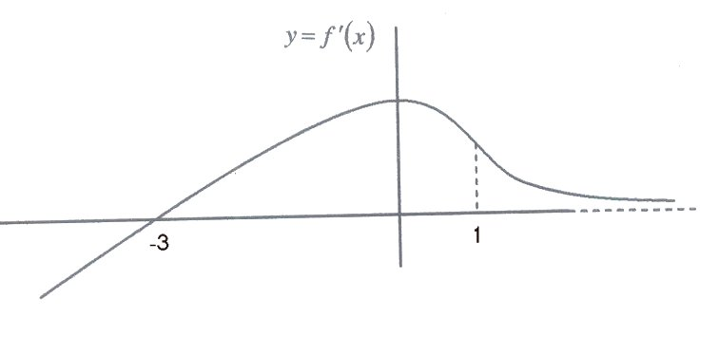
נתונים גם הדברים הבאים:
- לפונקצית הנגזרת, $y=f^{'}\left(x\right)$ , יש נקודת מקסימום ב- $x=0$
- $f'\left(−3\right)=0$.
- פונקצית הנגזרת, $y=f^{'}\left(x\right)$ , קמורה עבור $x>1$ וקעורה עבור $x<1$
- הישר $y=0$ מהווה אסימפטוטה אופקית לפונקצית הנגזרת $y=f^{'}\left(x\right)$ ב-$+∞$
- $f\left(−3\right)=5$.

  - מצא את תחומי העלייה והירידה ואת שעורי ה- $x$ בנקודות הקיצון המקומיות של הפונקציה $y=f\left(x\right)$. אם ניתן, ציין גם את שעורי ה- $y$.
  - מצא את תחומי הקמירות והקעירות ואת שעורי ה- $x$ בנקודות הפיתול של $y=f\left(x\right)$.
  - אם ניתן לקבע מהם הגבולות $\underset{x→∞}{\text{lim}}f\left(x\right)$ ו- $\underset{x→−∞}{\text{lim}}f\left(x\right)$. הסבר ממה נובעות קביעותיך.
  - מצא מהם שעורי ה-$x$של נקודות הקיצון המוחלטות של פונקציה$y=f\left(x\right)$ בקטע הסגור $[−2,1]$

פיתרון:
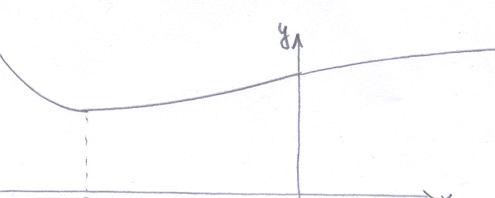
א. פונקציה$y=f\left(x\right)$ יורדת כאשר$x<−3$ ועולה כאשר $x>−3$ . בנקודה$x=−3$מינימום מקומי.
ב. פונקציה$y=f\left(x\right)$ קמורה כאשר$x<0$וקעורה כאשר$x>0$. בנקודה $x=0$פיתול
ג. $\underset{x→∞}{\text{lim}}f\left(x\right)=C$ $C$-קבוע או$\underset{x→∞}{\text{lim}}f\left(x\right)=∞$ , כ-$\underset{x→∞}{\text{lim}}f'\left(x\right)=0$
$\underset{x→−∞}{\text{lim}}f\left(x\right)=∞$כפונקציה עולה וקמורה
ד. בקטע הסגור $[−2,1]$ הפונקציה $y=f\left(x\right)$ עולה מונוטונית. מינימום ב-$f\left(−2\right)$ ומקסימום ב-$f\left(1\right)$

שאלה מספר 5.
מצא את השטח, S, הכלוא בין גרף הפונקציה $y=x⋅\sqrt{x^{2}+1}$, ציר ה- $x$ והישר $x=1$, ראה ציור.

S
פיתרון:

$$\begin{aligned}x⋅\sqrt{x^{2}+1}=0\text{=>}x=0 \\ S=\int_{0}^{1}{x⋅\sqrt{x^{2}+1}}\text{dx}=\left|\begin{matrix}t=\sqrt{x^{2}+1} \\ \text{dt}=\frac{\text{xdx}}{\sqrt{x^{2}+1}} \\ \begin{matrix}x=0\text{=>}t=1 \\ x=1\text{=>}t=\sqrt{2}\end{matrix}\end{matrix}\right|=\int_{1}^{\sqrt{2}}{t^{2}\text{dt}}=\frac{t^{3}}{3}|_{1}^{\sqrt{2}}=\frac{\sqrt{8}−1}{3}=0\text{.}\text{609}\end{aligned}$$
או
$$S=\int_{0}^{1}{x⋅\sqrt{x^{2}+1}}\text{dx}=\left|\begin{matrix}t=x^{2}+1 \\ \text{dt}=2\text{xdx} \\ \begin{matrix}x=0\text{=>}t=1 \\ x=1\text{=>}t=2\end{matrix}\end{matrix}\right|=\int_{1}^{2}{\frac{\sqrt{t}}{2}\text{dt}}=\frac{t^{\frac{3}{2}}}{3}|_{1}^{2}=\frac{\sqrt{8}−1}{3}=0\text{.}\text{609}$$

בהצלחה!

